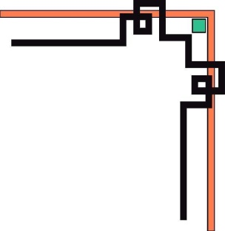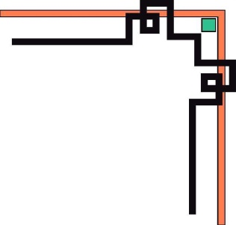

**TRƯỜNG ĐẠI HỌC THỦY LỢI**

**KHOA CÔNG NGHỆ THÔNG TIN**

**ĐỒ ÁN TỐT NGHIỆP**

**NGÀNH CÔNG NGHỆ THÔNG TIN**

***ĐỀ TÀI*:**

***Xây dựng trang điện tử hỗ trợ quản lý kinh doanh***

***của một nhà hàng***

**Giảng viên hướng dẫn :** TS.Nguyễn Văn Thẩm

|  |
| --- |
| Dương Như Sơn |
| Lớp: 62TH3 |
| Mã sinh viên: 2051063607 |

**Sinh viên thực hiện :**

**Hà nội, tháng 04 năm 2024**

# LỜI CẢM ƠN

Để có được bài luận văn này, em xin được bày tỏ lòng biết ơn chân thành và sâu sắc đến thầy Nguyễn Văn Thẩm người đã trực tiếp tận tình hướng dẫn, giúp đỡ em. Trong suốt quá trình thực hiện đồ án tốt nghiệp, nhờ những sự chỉ bảo và hướng dẫn quý giá đó mà đồ án tốt nghiệp của em được hoàn thành một cách tốt nhất.

Em cũng xin gửi lời cám ơn chân thành đến các Thầy Cô Giảng viên của trường đại học Thủy Lợi, đặc biệt là các Thầy Cô ở Khoa Công nghệ thông tin, những người đã truyền đạt những kiến thức quý báu trong thời gian qua.

Em cũng xin chân thành cảm ơn bạn bè cùng với gia đình đã luôn động viên, khích lệ và tạo điều kiện giúp đỡ trong suốt quá trình thực hiện để em có thể hoàn thành đồ án tốt nghiệp một cách tốt nhất.

Tuy có nhiều cố gắng trong quá trình thực hiện đồ án tốt nghiệp, nhưng không thể tránh khỏi những sai sót. Em rất mong nhận được sự đóng góp ý kiến quý báu của quý Thầy Cô để đồ án tốt nghiệp hoàn thiện hơn.

# BẢNG DANH SÁCH TỪ VIẾT TẮT

|  |  |  |
| --- | --- | --- |
| **Số thứ tự** | **Từ viết tắt** | **Tên đầy đủ** |
| 1 | MYSQL | Hệ quản trị cơ sở dữ liệu tự do nguồn mở. |
| 2 | CSS | Cascading Style Sheets. |
| 3 | HTML | Hypertext Markup Language. |
| 4 | HTTP | Hypertext Transfer Protocol |
| 5 | HTTPS | Hypertext Transfer Protocol Secure. |
| 6 | TK | Tài khoản |
| 7 | MVC | Model-View-Controller. |
| 8 | MYSQL | Hệ quản trị cơ sở dữ liệu tự do nguồn mở. |
| 9 | PHP | Hypertext Preprocessor. |
| 10 | XML | Extensible Markup Language. |
| 11 | KH | Khách hàng |
| 12 | TK | Tài khoản |

**PHẦN GIỚI THIỆU**

1. **Đặt vấn đề**

Hiện nay, việc ứng dụng công nghệ thông tin vào quản lý kinh doanh là một việc tất yếu đối với mỗi cá thể kinh doanh, sự góp mặt của công nghệ thông tin đem lại những hiệu quả không thể phủ nhận, tiêu biểu như việc tin học hóa: cổng dịch vụ công quốc gia. Với một chiếc máy vi tính, điện thoại hay tablet có thể giúp chủ nhà hàng quản lý dữ liệu một cách dễ dàng thông qua hệ thống quản lý.

Việc xây dựng trang điện tử hỗ trợ quản lý kinh doanh của một nhà hàng đang trở thành nhu cầu thiết yếu cho mỗi nhà hàng vì mỗi khách hàng khi muốn tìm hiểu một nhà hàng, muốn đặt bàn cần một nơi để làm tất cả cần một trang điện tử có thể giải quyết một cách vừa tiện lợi vừa dễ dàng lại còn nhanh chóng. Bên cạnh đó còn giúp chủ nhà hàng quảng bá và là nơi quản lý và vận hành một cách tiện lợi nhất

Vì những lý do trên, em chọn xây dựng “trang điện tử hỗ trợ quản lý kinh doanh của một nhà hàng” giúp khách hàng dễ dàng đặt bàn, tìm hiểu thông tin nhà hàng và cũng giúp chủ cửa hàng có thể quản lý nhà hàng một cách thông minh và tiện lợi nhất.

1. **Mục tiêu đề tài**

Mục tiêu chính của nghiên cứu “trang điện tử hỗ trợ quản lý kinh doanh của một nhà hàng” là tạo ra được một hệ thống vừa có thể giúp khách hàng có thể xem được thông tin nhà hàng, các món ăn, đặt bàn ,vừa có thể giúp chủ cửa hàng quản lý nhà hàng và theo dõi quá trình vận hành của một nhà hang một cách tiện lợi. Từ mục tiêu lớn sẽ chia thành 2 mục tiêu nhỏ hơn là xây dựng các chức năng dành cho khách hàng và các chức năng dành cho quản lý.

Ngoài ra, website có cấu trúc, chuyên mục rõ ràng, giao diện dễ nhìn, thân thiện với người sử dụng, tốc độ truy cập nhanh. Đáp ứng nhu cầu của người dùng về các chức năng của hệ thống và có phân quyền truy cập cho các đối tượng người dùng nhằm tăng cường bảo mật thông tin, back up dữ liệu khi hệ thống xảy ra sự cố.

1. **Khảo sát nghiệp vụ**
2. **Nghiệp vụ bán hàng**

* Khi khách hàng đặt bàn, người quản lý sẽ sắp xếp chọn bàn và lưu lại trên hệ thống thông tin khách hàng.
* Các hóa đơn phải sắp xếp một cách hợp lí khách nào vào trước thì sẽ được phục vụ trước, khách nào vào sau thì sẽ được phục vụ muộn hơn.
* Khi khách hang vào bàn, nhân viên sẽ đưa thực đơn cho khách hàng lựa chọn hoặc nhân viên có thể gợi ý các món ăn cho khách hang. Trong lúc khách hàng chờ đợi, nhân viên có thể phục vụ đồ uống miễn phí cho khách hàng (nước lọc, trà, …) những đồ uống này sẽ không tính phí vào hóa đơn.

1. **Nghiệp vụ chăm sóc khách hàng**

* Người quản lí nhà hàng theo dõi những phản hồi của khách hàng, phản hồi những thắc mắc của khách hàng về nhà hàng.
* Có thể cung cấp miễn phí cho khách hàng những đồ dùng cá nhân nhỏ (dây buộc tóc, túi chùm đầu, …) để tang độ hài lòng của khách hàng về nhà hàng.

1. **Nghiệp vụ quản lí nhân viên**

* Theo dõi thông tin của nhân viên của nhà hàng: Thông tin cá nhân (họ tên, tuổi, địa chỉ, số điện thoại, quê quán, …), ngày tuyển dụng, số ngày làm việc, lương, …
* Chế độ lương và nâng lương phụ thuộc vào thâm niên, chức vụ, đánh giá của khách hàng, đánh giá của đồng nghiệp, quản lí.

1. **Các đối tượng sử dụng**

Qua khảo sát ta thấy có các đối tượng sử dụng và tương tác với hệ thống chính là: Các khách hàng và những người quản trị. Mỗi một đối tượng sử dụng trên dùng phần mềm theo các cách khác nhau và họ cũng có các đặc quyền khác nhau đối với hệ thống, vì vậy họ có các yêu cầu của riêng mình.

Khách hàng (người sử dụng) có các chức năng và quyền hạn như sau:

* Xem thông tin nhà hàng: Khách hàng có thể xem thông tin về nhà hàng (số điện thoại, địa chỉ, tin tức).
* Xem thông tin món ăn: Khách hàng có thể xem chi tiết về món ăn, bao gồm tên sản phẩm, hình ảnh, mô tả, giá cả.
* Đặt bàn: Khách hàng có thể tiến hành đặt bàn trực tuyến.
* Quản lý tài khoản: Khách hàng có thể đăng ký tài khoản, cập nhật thông tin cá nhân, xem lịch sử thanh toán.

Người quản trị: Đây là người quản lý và điều hành toàn bộ hệ thống. Người quản trị có các chức năng và quyền hạn như sau:

* Quản lý tài khoản: Người quản trị có quyền tạo, chỉnh sửa và xóa tài khoản khách hàng.
* Quản lý món ăn: Người quản trị có thể thêm, chỉnh sửa và xóa thông tin món ăn, bao gồm hình ảnh, mô tả, giá cả và danh mục.
* Quản lý bàn ăn: Người quản trị có thể xem danh sách bàn ăn, xác nhận và xử lý bàn ăn và cập nhật trạng thái bàn ăn.
* Báo cáo thống kê: Người quản trị có thể tạo báo cáo thống kê doanh thu, số lượng bàn trong ngày, đánh giá khách hàng và các chỉ số kinh doanh khác.

1. **Sơ lược về kiến thức liên quan**
   1. **HTML, CSS, JavaScript, Bootstrap**

* **HTML:** HTML là chữ viết tắt của Hypertext Markup Language (Ngôn ngữ đánh đấu siêu văn bản). Nó giúp người dùng tạo và cấu trúc các thành phần trong trang web hoặc ứng dụng.
* **Ưu điểm:**
* Có nhiều tài nguyên hỗ trợ với cộng đồng người dùng rất lớn.
* Có thể hoạt động mượt mà trên hầu hết mọi trình duyệt hiện nay.
* Sử dụng mã nguồn mở, hoàn toàn miễn phí.
* HTML là chuẩn web được vận hành bởi W3C.
* Dễ dàng để tích hợp với các loại ngôn ngữ backend (ví dụ như: PHP, Node.js, …)
* **Nhược điểm:**
* Chỉ được áp dụng chủ yếu cho web tĩnh. Nếu muốn tạo các tính năng động, lập trình viên phải dùng thêm JavaScript hoặc ngôn ngữ backend của bên thứ 3 (ví dụ như: PHP)
* Mỗi trang HTML cần được tạo riêng biệt, ngay có khi có nhiều yếu tố trùng lặp như header, footer.
* Khó để kiểm soát cách đọc và hiển thị file HTML của trình duyệt (ví dụ, một số trình duyệt cũ không render được tag mới. Do đó, dù trong HTML document có sử dụng các tag này thì trình duyệt cũng không đọc được).
* **CSS:** CSS (Cascading Style Sheets) là một ngôn ngữ được sử dụng để tìm và định dạng lại các phần tử được tạo ra bởi các ngôn ngữ đánh dấu (HTML). Nếu HTML đóng vai trò định dạng các phần tử trên website như việc tạo ra các đoạn văn bản, các tiêu đề, bảng, …thì CSS sẽ giúp chúng ta có thể thêm style vào các phần tử HTML đó như đổi bố cục, màu sắc trang, đổi màu chữ, font chữ, thay đổi cấu trúc…
* **Javascript:** Javascript là một nền tảng (cross-platform), ngôn ngữ kịch bản hướng đối tượng (object-oriented). Nó là một ngôn ngữ nhỏ và nhẹ. Chạy trong môi trường máy chủ lưu trữ (ví dụ: Trình duyệt web), JavaScript có thể được kết nối với các đối tượng của môi trường để cung cấp kiểm soát chương trình đối với chúng. JavaScript là ngôn ngữ lập trình dựa trên logic. Nó có thể được sử dụng để sửa đổi nội dung trang web. Và khiến nó hoạt động theo nhiều cách khác nhau để đáp ứng với hành động của người dùng. Các cách sử dụng phổ biến cho JavaScript bao gồm các hộp xác nhận, kêu gọi hành động và thêm các danh tính mới vào thông tin hiện có**.**
* **Bootstrap:** Bootstrap là 1 framework HTML, CSS, và JavaScript cho phép người dùng dễ dàng thiết kế website theo một chuẩn nhất định, tạo các website thân thiện với các thiết bị cầm tay như mobile, iPad, tablet, ...

Bootstrap bao gồm những thành phần cơ bản có sẵn như: typography, forms, buttons, tables, navigation, modals, image carousels và nhiều thứ khác. Trong bootstrap có thêm nhiều Component, JavaScript hỗ trợ cho việc thiết kế responsive dễ dàng, thuận tiện và nhanh chóng hơn.

* **Ưu điểm:**
* Bootstrap có sẵn một thư viện để lưu trữ mà các nhà thiết kế có thể sử dụng và tuỳ ý chỉnh sửa theo mục đích cá nhân. Boostrap còn tương thích rất tốt với HTML5, CSS3 và nhiều trình duyệt như chrome, firefox, internet Explorer, safari, Opera, …
* Bootstrap có sử dụng grid system do đó bootstrap mặc định hỗ trợ responsive và viết theo hướng mobile first ưu tiên giao diện mobile giúp cải thiện hiệu suất trang web khi có người dùng truy cập bằng mobile.
* Bootstrap được tạo ra trên nền tảng các mã nguồn mở do đó có lợi thế tùy biến dễ dàng, phù hợp cho nhiều loại website.
* Bootstrap là một Framework có rất nhiều block được xây dựng sẵn và miễn phí, dễ dàng triển khai và tiết kiệm thời gian khi xây dựng trang web.
* **Nhược điểm:**
* Các framework có sẵn nhiều chức năng tổng dung lượng lên gần 7MB.
* Bootstrap làm cho website phải tải nhiều dòng code không cần thiết khi mà chỉ cần chưa đến 10% những gì bootstrap cung cấp.
  1. **Ngôn ngữ PHP** 
     1. **Khái niệm:**

PHP là cụm từ viết tắt của Hypertext Preprocessor được tạo ra bởi Rasmus Lerdorf vào năm 1994. PHP là một ngôn ngữ lập trình kịch bản hay một loại mã lệnh chủ yếu được dùng trong mục đích phát triển các ứng dụng website, các trang web tĩnh hay trang web động. Do được tối ưu hóa cho các ứng dụng web, tốc độ nhanh, nhỏ gọn, cú pháp giống C và Java. Ngôn ngữ, các thư viện, tài liệu gốc của PHP được xây dựng bởi cộng đồng và có sự đóng góp rất lớn của Zend Inc. đã tạo ra một môi trường chuyên nghiệp cho phép phát triển ứng dụng ở quy mô lớn. Những website lớn trên thế giới như Google, Facebook, Yahoo, YouTube, Wikipedia, Flickr, .... đều được viết bằng PHP hoặc sử dụng PHP để phát triển các module bên trong chúng.

* **Ưu điểm:**
* **Tính đơn giản và linh động:** PHP sử dụng mã nguồn mở nên việc cài đặt và sử dụng nó rất dễ dàng. Ngôn ngữ này phù hợp với cả những người hoàn toàn mới với nghề lập trình viên.
* **Cộng đồng hỗ trợ lớn:** PHP là một ngôn ngữ phổ biến nên các diễn đàn, đội nhóm chuyên sâu của PHP thuộc hàng ngũ đầu của ngành. Bên cạnh đó, thị trường tuyển dụng cho công việc này cũng chưa bao giờ giảm nhiệt.
* **CSDL đa dạng:** PHP cho phép kết nối với hầu hết các loại CSDL như MySQL, MS-SQL, SQLite, …. Do đó, sẽ không bị giới hạn và có thể chọn CSDL tối ưu nhất cho ứng dụng.
* **Thư viện phong phú:** Nhiều sách hướng dẫn và các tài liệu tham khảo có sẵn, cung cấp các kiến thức hữu ích cho các lập trình viên mới làm quen dần.
* **Nhược điểm:**
* **Bản chất mã nguồn PHP:** Ngôn ngữ PHP có mã nguồn mở. Điều này có nghĩa là các lỗ hổng của mã nguồn sẽ bị công khai ngay sau khi chúng được tìm thấy. Do đó, trước khi kịp sửa chữa, các lỗ hổng có thể bị khai thác cho các mục đích xấu.
* **Một số ứng dụng bằng ngôn ngữ PHP được thiết kế bởi người thiếu kinh nghiệm:** Vì PHP phù hợp với lập trình viên mới vào nghề. Cho nên một số trang web và ứng dụng được phát triển bởi những người còn thiếu kinh nghiệm cũng sẽ đem đến hiệu suất và bảo mật kém hơn.
  + 1. **Cách thức thực thi của PHP**
* **Kết nối với web server**

PHP không được thiết kế để trực tiếp handle request mà thông qua Web Server (Thông thường là Apache hoặc Nginx). Khi client (Web Browser / HTTP Client) gửi request lên Web Server. Web Server sẽ kết nối với PHP và tạo ra một tiến trình độc lập để xử lý request đó. Những tiến trình đó có thể là Process (với Apache) hoặc thread (với Nginx / PHP-FPM). Tuy nhiên dù là process hay thread thì có một đặc điểm là những tiến trình đó không chia sẻ tài nguyên với nhau. Nghĩa là hai request của 2 client gửi lên thì tạo 2 tiến trình hoàn toàn tách biệt tài nguyên xử lý. Tài nguyên tách biệt bao gồm: RAM, CPU, kết nối… Sau khi request hoàn thành, kết quả trả về cho Web Server và client thì tiến trình đó kết thúc. Những tài nguyên đã được cấp phát (Bộ nhớ, CPU, kết nối I/O khác…) được giải phóng**.**

*Hình 1: Kết nối với web server*

* **Kết nối với PHP Extension**

PHP không thiết kế dưới máy ảo như JAVA, PHP chạy trên nền Zend Engine. Zend Engine đảm nhận việc thông dịch mã PHP thành mã máy và thực thi nó. Toàn bộ việc quản lý tài nguyên của PHP được Zend Engine đảm nhận. Bản thân Zend Engine cung cấp sẵn một số thư viện để PHP có thể chạy trực tiếp mà không cần thư viện ngoài, tuy nhiên phần lớn những thư viện đó là những thư viện xử lý Text. Những thư viện khác của PHP được viết dưới dạng extension, những thư viện này chủ làm việc với PHP thông qua Zend Engine. Đã số những xử lý I/O của PHP là thông qua thư viện ngoài chứ không phải hỗ trợ từ core: ví dụ kết nối DB, làm việc với HTTP, xử lý ảnh…

* 1. **Hệ quản trị cơ sở dữ liệu MySQL**
     1. **Khái niệm:**

MySQL chính là hệ quản trị cơ sở dữ liệu mã nguồn mở Relational Database Management System – RDBMS vào thời điểm hiện tại được dùng phổ biến trên phạm vi toàn cầu. Hệ quản trị cơ sở dữ liệu này hoạt động dựa trên mô hình chuẩn mực là Client (Máy khách) – Server (Máy chủ).

* **Ưu điểm:**
* **Dễ dàng sử dụng:** MySQL đang là CSDL dễ sử dụng, ổn định, tốc độ cao và hoạt động trên rất nhiều những hệ điều hành đang cung cấp 1 hệ thống lớn những hàm tiện ích rất mạnh.
* **Nhanh chóng:** Việc công bố một vài chuẩn mực cho phép MySQL để làm việc rất chi là hiệu quả & tiết kiệm khoản chi, vì lẽ đó nó làm tăng tốc độ thực thi.
* **Khả năng mở rộng và mạnh:** MySQL có thể xử lý rất nhiều dữ liệu và đặc biệt nó có thể được mở rộng nếu quan trọng.
* **Đa tính năng:** MySQL hiện đang hỗ trợ nhiều những chức năng SQL rất được mong chờ từ 1 hệ quản trị CSDL quan hệ cả gián tiếp cũng như trực tiếp.
* **Độ bảo mật cao:** MySQL rất thích hợp cho các phần mềm có truy cập CSDL trên Internet khi sở hữu nhiều nhiều chức năng bảo mật thậm chí là ở cấp cao.
* **Nhược điểm:**
* **Giới hạn:** Theo thiết kế, MySQL không có ý định làm toàn bộ, nó đi kèm với các hạn chế về chức năng mà một vào ứng dụng có thể cần.
* **Độ tin cậy:** Cách thức nhận chức năng cụ thể đang được xử lý cùng với MySQL (ví dụ như kiểm toán, những giao dịch, tài liệu tham khảo, …) khiến cho nó trở nên kém tin cậy hơn một số những hệ quản trị về CSDL có quan hệ khác.
* **Dung lượng hạn chế:** Trong trường hợp nếu như số lượng bản ghi đang lớn dần lên thì khi đó quá trình truy xuất dữ liệu sẽ diễn ra vô cùng khó khăn. Như vậy cần phải áp dụng rất nhiều những biện pháp khác nhau để có thể gia tăng được tốc độ truy xuất những dữ liệu ví dụ như tạo cache MySQL hoặc chia tải database ra nhiều server.
  + 1. **Cơ chế hoạt động:**
* MySQL tạo ra bảng dữ liệu để có thể lưu trữ dữ liệu và định nghĩa về sự liên quan giữa những bảng đó.
* Client sẽ trực tiếp gửi yêu cầu SQL bằng 1 lệnh đặc biệt có trên MySQL.
* Ứng dụng tại server sẽ tiến hành phản hồi thông tin cũng như trả về những kết quả trên máy client.
  1. **Lavarel Framework**
     1. **Khái niệm:**

Laravel là một framework phát triển web mã nguồn mở được viết bằng ngôn ngữ PHP được tạo ra bởi Taylor Otwell vào năm 2011, nhanh chóng trở thành một trong những framework phát triển web PHP phổ biến nhất trên thế giới. Laravel được phát triển theo mô hình MVC (Model - Controller - View).

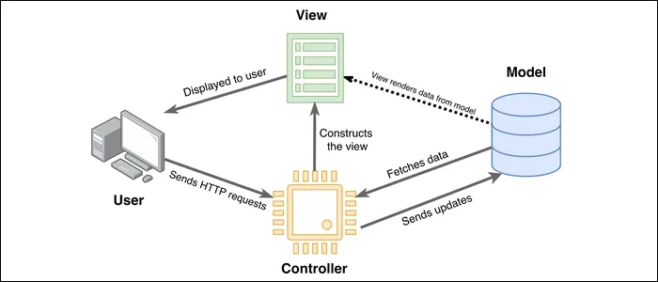

*Hình 2: Mô hình MVC*

* **Ưu điểm:**
* **Tính năng tiện ích:** Laravel cung cấp rất nhiều tính năng tiện ích và các package hỗ trợ cho phát triển ứng dụng, giúp cho việc phát triển ứng dụng trở nên nhanh chóng và tiết kiệm thời gian.
* **Cộng đồng phát triển mạnh mẽ**: Laravel là một trong những framework phát triển web PHP phổ biến toàn cầu, có cộng đồng phát triển lớn. Điều này giúp cho việc tìm kiếm và sử dụng các package và thư viện hỗ trợ cho Laravel trở nên dễ dàng hơn.
* **Tính bảo mật cao:** Laravel có thiết kế và tính năng hỗ trợ bảo mật tốt, giảm thiểu các lỗ hổng bảo mật trong quá trình phát triển ứng dụng.
* **Tương thích với các nền tảng:** Laravel có tính tương thích cao với các nền tảng khác nhau như Windows, Mac và Linux.
* **Nhược điểm:**
* **Kích thước lớn**: Laravel là một framework khá lớn, điều này có thể gây ra khó khăn trong việc triển khai và sử dụng trên các dịch vụ hosting có giới hạn tài nguyên.
* **Tính năng quá phức tạp:** Laravel cung cấp rất nhiều tính năng và package hỗ trợ. Tuy nhiên, việc sử dụng đồng thời nhiều tính năng này có thể làm cho ứng dụng trở nên quá phức tạp và khó bảo trì.
* **Tốc độ xử lý chậm hơn so với các framework khác**: Mặc dù Laravel có rất nhiều tính năng và package hỗ trợ. Tuy nhiên, tốc độ xử lý của nó chậm hơn so với một số framework khác như CodeIgniter, Symfony, ....
* **Thư viện không tương thích với một số phiên bản mới nhất của PHP**: Một số phiên bản mới nhất của PHP có thể không hoàn toàn tương thích với các thư viện của Laravel, điều này có thể gây ra khó khăn trong việc phát triển và bảo trì ứng dụng.
  + 1. **Cơ chế hoạt động:**
* Model View Controller (MVC) là một mẫu thiết kế cho Laravel. “Model” đại diện cho dạng thông tin mà chương trình của bạn hoạt động. Đây là mô hình có một bảng người dùng, mỗi bảng có một danh sách các bài đăng được tạo ra. Mô hình này được tương tác bởi “Controller” – Bộ điều khiển. Nếu một người yêu cầu xem trang, bộ điều khiển sẽ nói chuyện với mô hình (thường chỉ là cơ sở dữ liệu) và tìm hiểu thông tin. Bộ điều khiển thay đổi mô hình nếu người dùng muốn tạo một bài đăng mới. Bộ điều khiển bao gồm nhiều logic ứng dụng.
* Cấu trúc được Laravel sử dụng để cấp nguồn cho các ứng dụng đặt trước. Nó sử dụng động cơ tạo khuôn mẫu để phá vỡ HTML thành các phần và vận hành đơn vị điều khiển. Bắt đầu với các tuyến được thiết lập bởi web.php xử lý các yêu cầu 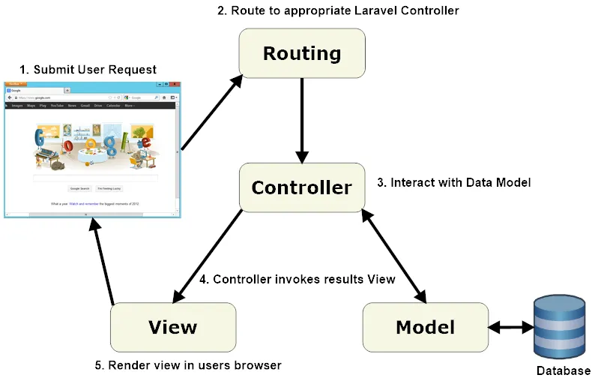HTTP trên cơ sở vị trí được yêu cầu.

*Hình 3: Cấu trúc của Lavarel*

1. **Công cụ sử dụng**
   1. **Visual Studio Code**
2. **Giới thiệu về Visual Studio Code**

* IDE (Integrated Development Environment) gọi là môi trường tích hợp dùng để viết code và phát triển ứng dụng. Bên trong IDE còn có tích hợp các tool hỗ trợ khác như: trình biên dịch (Compiler), trình thông dịch (Interpreter), kiểm tra lỗi (Debugger), …
* Visual Studio Code là ứng dụng cho phép biên tập, soạn thảo các đoạn code để hỗ trợ trong quá trình thực hiện xây dựng, thiết kế website một cách nhanh chóng. Visual Studio Code hay còn được viết tắt là VS Code. Trình soạn thảo này vận hành mượt mà trên các nền tảng như Windows, macOS, Linux. Hơn thế nữa, VS Code còn cho khả năng tương thích với những thiết bị máy tính có cấu hình tầm trung vẫn có thể sử dụng dễ dàng.
* Visual Studio Code hỗ trợ đa dạng các chức năng Debug, đi kèm với Git, có Syntax Highlighting. Đặc biệt là tự hoàn thành mã thông minh, Snippets, và khả năng cải tiến mã nguồn. Nhờ tính năng tùy chỉnh, Visual Studio Code cũng cho phép các lập trình viên thay đổi Theme, phím tắt, và đa dạng các tùy chọn khác. Mặc dù trình soạn thảo Code này tương đối nhẹ, nhưng lại bao gồm các tính năng mạnh mẽ.

1. **Lý do nên dùng visual studio code**

* IntelliSense: đây là một tính năng nhắc lệnh và hoàn thành đoạn code cực kì hay và hữu ích. Nó giúp người code tiết kiệm được thời gian và giảm thiểu việc sai chính tả. Điều này giúp việc code trở nên nhanh hơn cho cả người mới học và cả những lập trình viên lâu năm.
* Cho phép sử dụng plug – in hoặc thư viện bên thứ ba.
* Tích hợp các tính năng quan trọng như tính năng bảo mật (Git), khả năng tăng tốc xử lý vòng lặp (Debug), …
* Đơn giản hóa việc tìm quản lý hết tất cả các Code có trên hệ thống.
* Ngoài ra còn có các tính năng khác như: Exploder, Search, Run and debug, Extensions, …
  1. **Xampp**

1. **Giới thiệu về Xampp**

XamPP hoạt động dựa trên sự tích hợp của 5 phần mềm chính là Cross-Platform (X), Apache (A), MariaDB (M), PHP (P) và Perl (P), XamPP là viết tắt của 5 phần mềm này:

* Chữ X đầu tiên là viết tắt của hệ điều hành mà nó hoạt động với Linux, Windows và Mac OS X.
* Apache: Web Server mã nguồn mở Apache là máy chủ được sử dụng rộng rãi nhất trên toàn thế giới để phân phối nội dung Web. Ứng dụng được cung cấp dưới dạng phần mềm miễn phí bởi Apache Software Foundation.
* MySQL / MariaDB: Trong MySQL, XAMPP chứa một trong những hệ quản trị cơ sở dữ liệu quan hệ phổ biến nhất trên thế giới. Kết hợp với Web Server Apache và ngôn ngữ lập trình PHP, MySQL cung cấp khả năng lưu trữ dữ liệu cho các dịch vụ Web. Các phiên bản XAMPP hiện tại đã thay thế MySQL bằng MariaDB (một nhánh của dự án MySQL do cộng đồng phát triển, được thực hiện bởi các nhà phát triển ban đầu).
* PHP: Ngôn ngữ lập trình phía máy chủ PHP cho phép người dùng tạo các trang Web hoặc ứng dụng động. PHP có thể được cài đặt trên tất cả các nền tảng và hỗ trợ một số hệ thống cơ sở dữ liệu đa dạng.
* Perl: Ngôn ngữ kịch bản Perl được sử dụng trong quản trị hệ thống, phát triển Web và lập trình mạng. Giống như PHP, Perl cũng cho phép người dùng lập trình các ứng dụng Web động.

1. **Lý do nên dùng Xampp**

* XamPP có thể chạy được trên tất cả các hệ điều hành.
* XamPP có cấu hình đơn giản cũng như nhiều chức năng hữu ích cho người dùng. (Giả lập Server, giả lập Mail Server, hỗ trợ SSL trên Localhost)
* XamPP tích hợp nhiều thành phần với các tính năng:
* Apache
* PHP (tạo môi trường chạy các tập tin script *.php)
* MySQL (hệ quản trị cơ sở dữ liệu MySQL).

1. **Bố cục đồ án tốt nghiệp**

**Phần giới thiệu**

Giới thiệu tổng quát về đề tài, mục tiêu của đề tài, đối tượng sử dụng, khảo sát nghiệp vụ, kiến thức liên quan, công cụ sử dụng.

**Phần nội dung**

**Chương 1:** Mô tả hệ thống.

**Chương 2:** Kiến trúc hệ thống.

**Chương 3:** Thiết kế và triển khai hệ thống.

**Chương 4:** Kiểm thử và đánh giá.

**Phần kết luận và hướng phát triển**

**Tài liệu tham khảo**

1. **Kế hoạch thực hiện**

|  |  |  |  |  |  |  |  |  |  |  |  |  |  |  |  |  |  |  |
| --- | --- | --- | --- | --- | --- | --- | --- | --- | --- | --- | --- | --- | --- | --- | --- | --- | --- | --- |
| **TT** | **Công việc** | **Tuần** | | | | | | | | | | | | | | | | |
| **1** | **2** | **3** | **4** | **5** | **6** | **7** | **8** | **9** | **10** | **11** | **12** | **13** | **14** | **15** | **16** | **17** |
| 1 | Khảo sát hệ thống |  |  |  |  |  |  |  |  |  |  |  |  |  |  |  |  |  |
| 2 | Phân tích yêu cầu |  |  |  |  |  |  |  |  |  |  |  |  |  |  |  |  |  |
| 3 | Thiết kế mô hình |  |  |  |  |  |  |  |  |  |  |  |  |  |  |  |  |  |
| 4 | Cài đặt chương trình |  |  |  |  |  |  |  |  |  |  |  |  |  |  |  |  |  |
| 5 | Nhập liệu và kiểm thử |  |  |  |  |  |  |  |  |  |  |  |  |  |  |  |  |  |
| 6 | Sửa lỗi chương trình |  |  |  |  |  |  |  |  |  |  |  |  |  |  |  |  |  |
| 7 | Viết báo cáo |  |  |  |  |  |  |  |  |  |  |  |  |  |  |  |  |  |

**PHẦN NỘI DUNG**

**CHƯƠNG 1: MÔ TẢ HỆ THỐNG**

1. **Tổng quan hệ thống**
2. **Các chức năng cho khách hàng**

* **Khách hàng chưa có tài khoản**
* Đăng ký
* Đăng nhập
* Xem tin tức: Xem các bài viết liên quan đến nhà hàng, món ăn, sự kiện.
* Xem menu: Xem các món ăn, các combo, đồ uống.
* Xem thông tin liên hệ: Số điện thoại, địa chỉ, gmail.
* **Khách hàng có tài khoản**
* Quản lý đặt bàn: Khách hàng có thể chọn thời gian, số lượng người tham gia, gọi trước món (nếu cấn), có thể hủy bàn, thêm người, đổi thời gian.
* Quản lý các món ăn yêu thích: Khách hàng có thể xem, thêm hoặc xóa món ăn yêu thích của mình.
* Quản lý tài khoản: Khách hàng có thể sửa thông tin tài khoản như ảnh đại diện, đổi mật khẩu, …
* Xem tin tức: Xem các bài viết liên quan đến nhà hàng, món ăn, sự kiện.
* Xem menu: Xem các món ăn, các combo, đồ uống.
* Xem thông tin liên hệ: Số điện thoại, địa chỉ, gmail.
* Đăng xuất.

1. **Các chức năng cho quản lý**

* Đăng nhập.
* Quản lý bàn ăn: Quản lý có thể xác nhận đặt bàn, , hủy đặt bàn.
* Quản lý món ăn: Thêm, sửa, xóa và ẩn, hiện món ăn
* Quản lý khuyến mãi: Thêm, sửa, xóa khuyến mãi cho món ăn.
* Quản lý người dùng: Thêm, xóa tài khoản khách hàng.
* Quản lý tin tức: Thêm, sửa, xóa và ẩn, hiện bài viết.
* Quản lý tài khoản: Chỉnh sửa thông tin tài khoản như ảnh đại diện,
* Thống kê doanh thu, sản phẩm bán chạy: Thống kê doanh thu theo ngày, tháng, năm hoặc theo ngày tự chọn. Thống kê sản phẩm bán chạy theo ngày, tháng, năm.

1. **Các giả định và phụ thuộc**

Các yếu tố có thể làm cho quá trình xây dựng website bị ảnh hưởng:

• Không thu thập đủ các yêu cầu của người dùng dẫn đến thiếu chức năng.

• Thiết kế không đúng với chức năng đặc tả làm cho website kém chất lượng.

• Chậm tiến độ ảnh hưởng đến chất lượng sản phẩm.

1. **Các chức năng của hệ thống**
2. **Đăng kí**

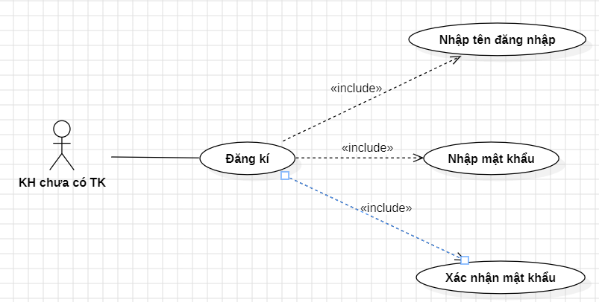

*Hình 3: Sơ đồ Use Case chức năng đăng kí*

|  |  |
| --- | --- |
| **Tên Use Case** | **ĐĂNG KÍ** |
| **Tác nhân chính** | Khách hàng chưa có tài khoản |
| **Mục đích** | Cho phép khách hàng chưa có tài khoản đăng ký tài khoản của cá nhân mình |
| **Mưc độ ưu tiên** | Bắt buộc phải có |
| **Mức** | Mức 0 |
| **Điều kiện kích hoạt** | Khi người dung chưa có tài khoản muốn đăng ký tài khoản và nhấn nút đăng kí |
| **Điều kiện tiên quyết** |  |
| **Điều kiện thành công** | Khách hàng được cấp tài khoản  Thông tin tài khoản được lưu vào CSDL |
| **Điều kiện thất bại** | Khách hàng không được cấp tài khoản |
| **Luồng sự kiện chính** | 1.Khách hàng chọn mục đăng kí  2.Hệ thống hiển thị giao diện đăng kí  3.Khách hàng nhập thông tin đăng ký  3.1. Nhập tên đăng nhập (có độ dài trên 6 kí tự, không chứa kí tự đặc biệt)  Tên đăng nhập không được trùng với Tên đăng nhập đã được đăng kí  3.2. Nhập mật khẩu (có độ dài trên 6 kí tự, có chứa số và chữ hoa)  3.3. Xác nhận mật khẩu  4.Nhấn nút đăng kí  5.Hệ thống kiểm tra thông tin đăng ký  5.1. Nếu tên đăng nhập chưa được đăng ký và tên đăng nhập và mật khẩu thoả mãn điều kiện ràng buộc thì đăng kí thành công.  5.2. Nếu tên đăng nhập đã được đăng ký hoặc tên đăng nhập và mật khẩu không thoả mãn điều kiện ràng buộc thì quay về bước 3 |
| **Luồng sự kiện thay thế** |  |
| **Luồng sự kiện ngoại lệ** |  |

1. **Đăng nhập**

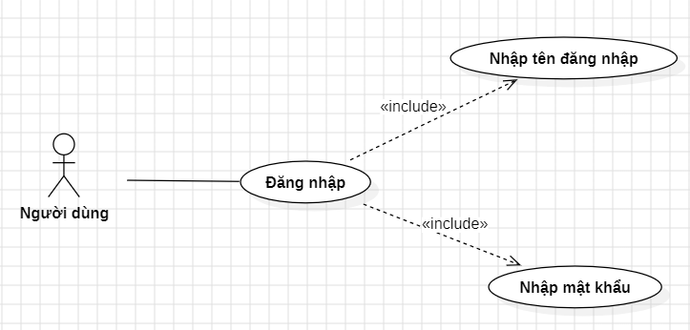

*Hình 4: Sơ đồ Use Case chức năng đăng nhập*

|  |  |
| --- | --- |
| **Tên Use Case** | **ĐĂNG NHẬP** |
| **Tác nhân chính** | Khách hàng, Quản lí |
| **Mục đích** | Cho phép quản lí, khách hàng đăng nhập vào tài khoản của mình |
| **Mưc độ ưu tiên** | Bắt buộc phải có |
| **Mức** | Mức 0 |
| **Điều kiện kích hoạt** | Khách hàng, quản lí muốn đăng nhập và nhấn nút đăng nhập |
| **Điều kiện tiên quyết** | Khách hàng, quản lí đã có tài khoản |
| **Điều kiện thành công** | Khách hàng, quản lí đăng nhập được vào tài khoản |
| **Điều kiện thất bại** | Khách hàng, quản lí không đăng nhập được vào tài khoản |
| **Luồng sự kiện chính** | 1.Khách hàng, quản lí chọn mục đăng nhập  2.Hệ thống hiển thị giao diện đăng nhập  3.Khách hàng, quản lí nhập thông tin đăng ký  3.1.   * Tên đăng nhập không được để trống, phải trùng với tên đăng nhập khi đăng kí. * Mật khẩu không được để trống, phải trùng với mật khẩu khi đăng kí.   4.Nhấn nút đăng nhập  5.Hệ thống kiểm tra thông tin đăng nhập  5.1. Nếu tên đăng nhập, mật khẩu thoả mãn điều kiện ràng buộc thì đăng nhập thành công.  5.2. Nếu tên đăng nhập, mật khẩu không thoả mãn điều kiện ràng buộc thì quay về bước 3 |
| **Luồng sự kiện thay thế** |  |
| **Luồng sự kiện ngoại lệ** |  |

1. **Quản lý tài khoản khách hàng**

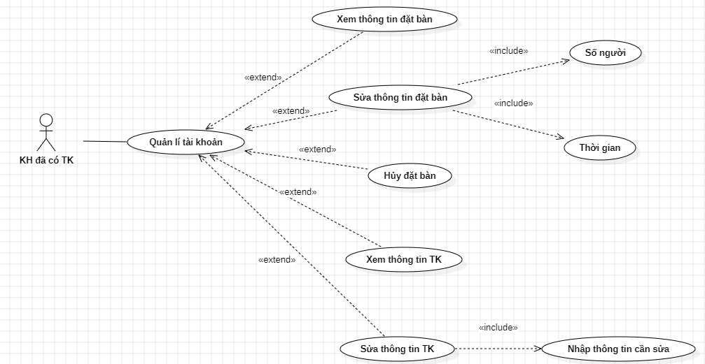

*Hình 5: Sơ đồ Use Case chức năng Quản lý tài khoản khách hàng*

|  |  |
| --- | --- |
| **Tên Use Case** | **QUẢN LÝ TÀI KHOẢN KHÁCH HÀNG** |
| **Tác nhân chính** | Khách hàng |
| **Mục đích** | Cho phép khách hàng quản lí được thông tin có trong tài khoản của mình |
| **Mưc độ ưu tiên** | Bắt buộc phải có |
| **Mức** | Mức 0 |
| **Điều kiện kích hoạt** | Khi khách hàng đang ở trạng thái đăng nhập và nhấn vào quản lý tài khoản |
| **Điều kiện tiên quyết** | Khách hàng đã có tài khoản và đăng nhập thành công |
| **Điều kiện thành công** | Khách hàng có thể quản lí và chỉnh sửa thông tin tài khoản thành công |
| **Điều kiện thất bại** | Khách hàng không đăng nhập được vào tài khoản |
| **Luồng sự kiện chính** | 1.Khách hàng đăng nhập vào tài khoản  2.Chọn chức năng quản lí tài khoản  **Sub1:** Khách hàng chọn chức năng xem thông tin tài khoản  Hệ thống hiển thị thông tin tài khoản  **Sub2:** Khách hàng chọn chức năng sửa thông tin tài khoản  S2.1. Nhập thông tin cần sửa  S2.2. Nhấn lưu hoặc trở lại  **Sub3:** Khách hàng chọn chức năng xem thông tin đặt bàn  Hệ thống hiển thị thông tin đặt bàn  **Sub4:** Khách hàng chọn chức năng sửa thông tin đặt bàn  S4.1. Nhập thông tin cần sửa   * Số người * Thời gian   S4.2. Nhấn lưu hoặc trở lại  **Sub5:** Khách hàng chọn chức năng hủy đặt bàn  S5.1. Hệ thống hiển thị xác nhận hủy đặt bàn  S5.2. Nhấn xác nhân hoặc hủy bỏ  3.Cập nhập thông tin mới vào CSDL |
| **Luồng sự kiện thay thế** |  |
| **Luồng sự kiện ngoại lệ** | **S2.2:** Nếu nhấn lưu thì hệ thống sẽ kiểm tra thông tin nhập vào có hợp lệ hay không. Nếu hợp lệ đi đến bước 3, ngược lại thì quay về bước S2.1. Yêu cầu các trường không được trống, tên có độ dài trên 6 ký tự, không chứa kí tự đặc biệt, sđt từ 10-12 số  **S4.2:** Nếu nhấn lưu thì hệ thống sẽ kiểm tra thông tin nhập vào có hợp lệ hay không. Nếu hợp lệ đi đến bước 3, ngược lại thì quay về bước S4.1. Yêu cầu các trường không được để trống, số người, thời gian chỉ điền số từ 1 đến 10.  **S5.2:** Nhấn xác nhận thì đến bước 3, hủy bỏ thì quay về giao diện quản lý tài khoản. |

1. **Quản lý tài khoản quản lý**

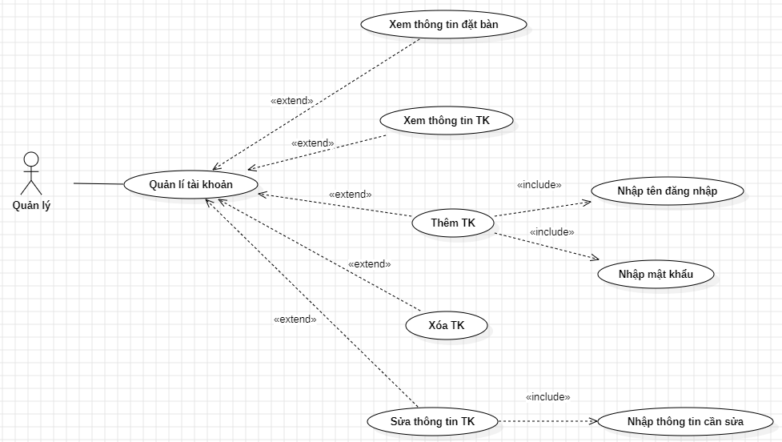

*Hình 6: Sơ đồ Use Case chức năng Quản lý tài khoản quản lý*

|  |  |
| --- | --- |
| **Tên Use Case** | **QUẢN LÝ TÀI KHOẢN CỦA QUẢN LÝ** |
| **Tác nhân chính** | Quản lý |
| **Mục đích** | Cho phép quản lý kiểm soát được thông tin có trong tài khoản của mình |
| **Mưc độ ưu tiên** | Bắt buộc phải có |
| **Mức** | Mức 0 |
| **Điều kiện kích hoạt** | Khi quản lý đang ở trạng thái đăng nhập và nhấn vào quản lý tài khoản |
| **Điều kiện tiên quyết** | Quản lý đã có tài khoản và đăng nhập thành công |
| **Điều kiện thành công** | Quản lý có thể quản lý và chỉnh sửa thông tin tài khoản thành công |
| **Điều kiện thất bại** | Quản lý không đăng nhập được vào tài khoản |
| **Luồng sự kiện chính** | 1.Quản lý đăng nhập vào tài khoản  2.Chọn chức năng quản lý tài khoản  **Sub1:** Quản lý chọn chức năng xem thông tin tài khoản  Hệ thống hiển thị thông tin tài khoản  **Sub2:** Quản lý chọn chức năng sửa thông tin tài khoản  S2.1. Nhập thông tin cần sửa  S2.2. Nhấn lưu hoặc trở lại  **Sub3:** Quản lý chọn chức năng xem thông tin đặt bàn  Hệ thống hiển thị thông tin đặt bàn  **Sub4:** Quản lý chọn chức năng thêm tài khoản  S4.1. Nhập thông tin tài khoản cần them   * Tên đăng nhập * Mật khẩu   S4.2. Nhấn lưu hoặc trở lại  **Sub5:** Quản lý chọn chức năng xóa tài khoản  S5.1. Hệ thống hiển thị xác nhận hủy đặt bàn  S5.2. Nhấn xác nhân hoặc hủy bỏ  3.Cập nhập thông tin mới vào CSDL |
| **Luồng sự kiện thay thế** |  |
| **Luồng sự kiện ngoại lệ** | **S2.2:** Nếu nhấn lưu thì hệ thống sẽ kiểm tra thông tin nhập vào có hợp lệ hay không. Nếu hợp lệ đi đến bước 3, ngược lại thì quay về bước S2.1. Yêu cầu các trường không được trống, tên có độ dài trên 6 ký tự, không chứa kí tự đặc biệt, sđt từ 10-12 số  **S4.2:** Nếu nhấn lưu thì hệ thống sẽ kiểm tra thông tin nhập vào có hợp lệ hay không. Nếu hợp lệ đi đến bước 3, ngược lại thì quay về bước S4.1. Yêu cầu các trường không được trống, tên đăng nhập có độ dài trên 6 ký tự, không chứa kí tự đặc biệt, không trùng với tên đăng nhập đã đăng ký, mật khẩu có độ dài trên 6 kí tự, có chứa số và chữ hoa  **S5.2:** Nhấn xác nhận thì đến bước 3, hủy bỏ thì quay về giao diện quản lý tài khoản. |

1. **Quản lý món ăn**

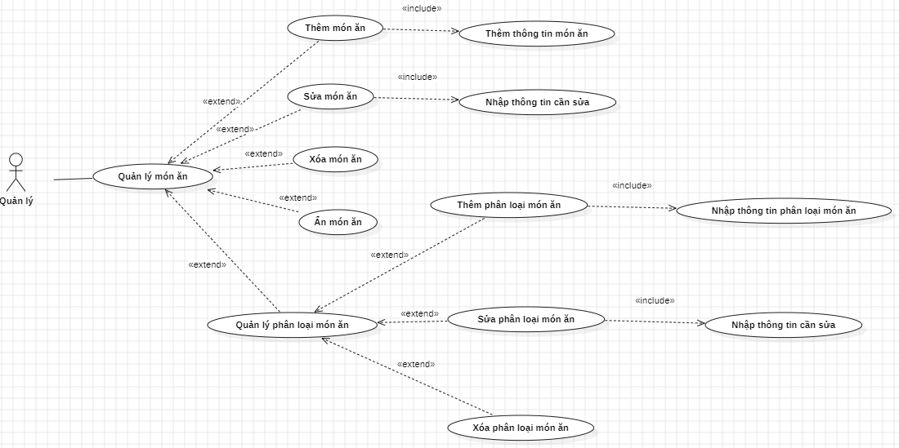

*Hình 7: Sơ đồ Use Case chức năng Quản lý món ăn*

|  |  |
| --- | --- |
| **Tên Use Case** | **QUẢN LÝ MÓN ĂN** |
| **Tác nhân chính** | Quản lý |
| **Mục đích** | Cho phép quản lý kiểm soát được thông tin các món ăn |
| **Mưc độ ưu tiên** | Bắt buộc phải có |
| **Mức** | Mức 0 |
| **Điều kiện kích hoạt** | Khi quản lý đang ở trạng thái đăng nhập và nhấn vào quản lý tài khoản |
| **Điều kiện tiên quyết** | Quản lý có tài khoản và đăng nhập thành công |
| **Điều kiện thành công** | Quản lý có thể quản lý và chỉnh sửa thông tin món ăn thành công |
| **Điều kiện thất bại** | Quản lý không đăng nhập được vào tài khoản |
| **Luồng sự kiện chính** | 1.Quản lý đăng nhập vào tài khoản  2.Chọn chức năng quản lý món ăn  **Sub1:** Quản lý chọn chức năng thêm món ăn  S1.1. Nhập thông tin món ăn cần thêm  S1.2. Nhấn lưu hoặc trở lại  **Sub2:** Quản lý chọn chức năng sửa món ăn  S2.1. Nhập thông tin cần sửa  S2.2. Nhấn lưu hoặc trở lại  **Sub3:** Quản lý chọn chức năng xóa món ăn  S3.1. Hệ thống hiển thị xác nhận xóa món ăn  S3.2. Nhấn xác nhân hoặc hủy bỏ  **Sub4:** Quản lý chọn chức năng ẩn món ăn  Hệ thống sẽ ẩn món ăn  **Sub5:** Quản lý chọn chức năng quản lý phân loại món ăn  **S5.1.** Quản lý chọn chức năng thêm phân loại món ăn  S5.1.1. Nhập thông tin phân loại món ăn cần thêm  S5.1.2. Nhấn lưu hoặc trở loại  **S5.2.** Quản lý chọn chức năng sửa phân loại món ăn  S5.2.1. Nhập thông tin cần sửa  S5.2.2. Nhấn lưu hoặc trở lại  **S5.3.** Quản lý chọn chức năng xóa phân loại món ăn  S5.3.1. Hệ thống hiển thị xác nhận xóa phân loại món ăn  S5.3.2. Nhấn xác nhân hoặc hủy bỏ  3.Cập nhập thông tin mới vào CSDL |
| **Luồng sự kiện thay thế** |  |
| **Luồng sự kiện ngoại lệ** | **S1.2, S2.2, S5.1.2, S5.2.2:** Nếu nhấn lưu thì hệ thống sẽ kiểm tra thông tin nhập vào có hợp lệ hay không. Nếu hợp lệ đi đến bước 3, ngược lại thì quay về bước S1.1, S2.1, S5.1.1, S5.2.1. Yêu cầu các trường không được trống, thông tin món ăn chỉ được nhập chữ.  **S3.2, S5.3.2:** Nhấn xác nhận thì đến bước 3, hủy bỏ thì quay về giao diện quản lý món ăn. |

1. **Thống kê**

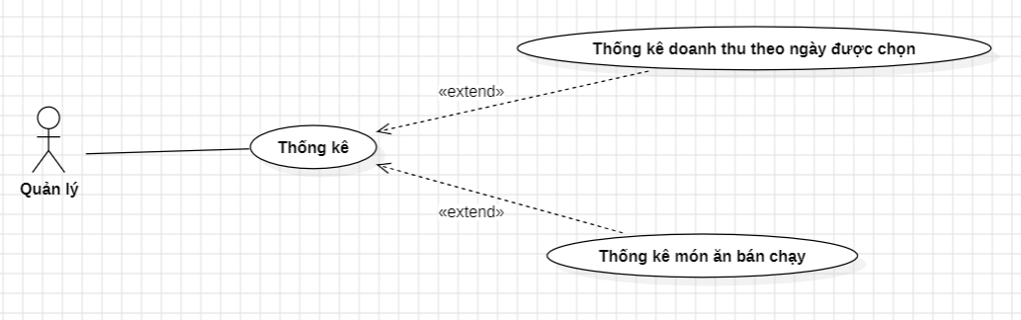

*Hình 8: Sơ đồ Use Case chức năng Thống kê*

|  |  |
| --- | --- |
| **Tên Use Case** | **THỐNG KÊ** |
| **Tác nhân chính** | Quản lý |
| **Mục đích** | Cho phép quản lý kiểm soát và xem thống kê doanh thu của nhà hàng |
| **Mưc độ ưu tiên** | Bắt buộc phải có |
| **Mức** | Mức 0 |
| **Điều kiện kích hoạt** | Khi có yêu cầu xem doanh thu bán hàng của nhà hàng |
| **Điều kiện tiên quyết** | Quản lý đang ở trạng thái đăng nhập và nhấn vào thống kê |
| **Điều kiện thành công** | Quản lý có thể xem thống kê doanh thu của nhà hàng |
| **Điều kiện thất bại** | Quản lý không đăng nhập được vào tài khoản |
| **Luồng sự kiện chính** | 1.Quản lý đăng nhập vào tài khoản  2.Chọn chức năng thống kê  **Sub1:** Quản lý chọn chức năng thống kê doanh thu theo ngày được chọn  S1.1. Nhập khoảng thời gian hoặc chọn ngày (7, 30, 365) để thống kê doanh thu  S1.2. Nhấn nút thống kê  **Sub2:** Quản lý chọn chức năng thống kê sản phẩm bán chạy  S2.1. Chọn ngày (7, 30, 365) để thống kê các sản phẩm bán chạy theo các ngày đã chọn  S2.2. Nhấn nút thống kê |
| **Luồng sự kiện thay thế** |  |
| **Luồng sự kiện ngoại lệ** |  |

1. **Quản lý món ăn yêu thích**

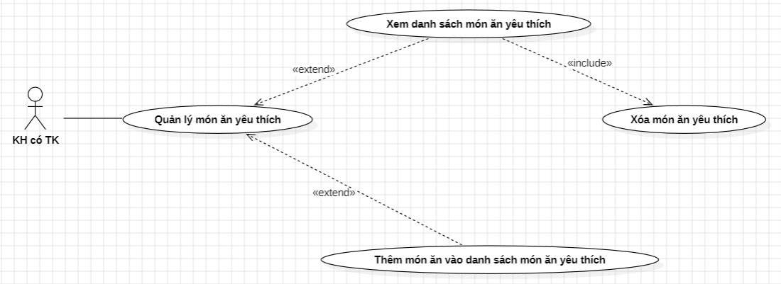

*Hình 9: Sơ đồ Use Case chức năng Quản lý món ăn yêu thích*

|  |  |
| --- | --- |
| **Tên Use Case** | **QUẢN LÝ MÓN ĂN YÊU THÍCH** |
| **Tác nhân chính** | Khách hàng có tài khoản |
| **Mục đích** | Khi khách hàng thích một món ăn nào đó và muốn lưu vào danh sách. |
| **Mưc độ ưu tiên** | Bắt buộc phải có |
| **Mức** | Mức 0 |
| **Điều kiện kích hoạt** | Khi khách hàng ấn nút yêu thích món ăn |
| **Điều kiện tiên quyết** | Khách hàng có tài khoản |
| **Điều kiện thành công** | Khách hàng có thể thích món ăn và xem danh được những món ăn mình đã thích |
| **Điều kiện thất bại** | Khách hàng không đăng nhập được vào tài khoản |
| **Luồng sự kiện chính** | 1.Khách hàng đăng nhập vào tài khoản  2.Nhấn nút yêu thích món ăn hoặc danh sách món ăn yêu thích  **Sub1:** Khách hàng nhấn nút yêu thích món ăn  **Sub2:** Khách hàng nhấn vào danh sách món ăn yêu thích  S2.1. Hiển thị danh sách món ăn yêu thích  S2.2. Xóa món ăn yêu thích  3.Cập nhập vào CSDL |
| **Luồng sự kiện thay thế** |  |
| **Luồng sự kiện ngoại lệ** |  |

1. **Quản lý tin tức**

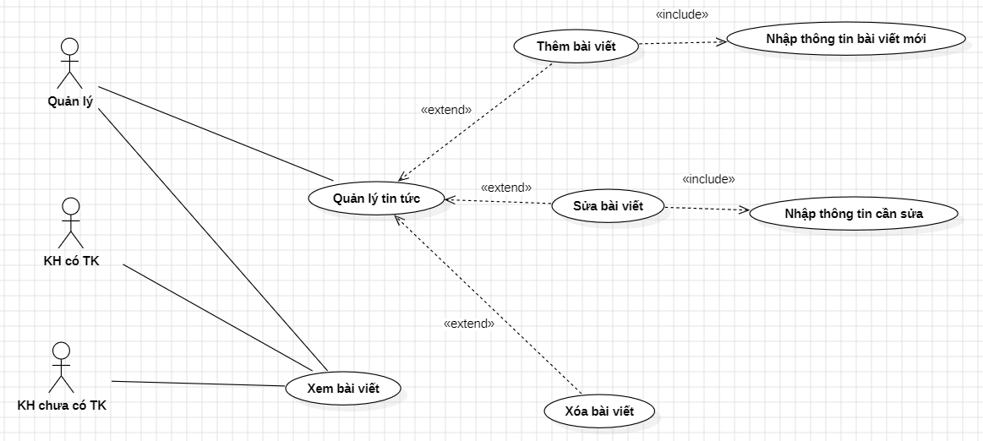

*Hình 10: Sơ đồ Use Case chức năng Quản lý tin tức*

|  |  |
| --- | --- |
| **Tên Use Case** | **QUẢN LÝ MÓN ĂN YÊU THÍCH** |
| **Tác nhân chính** | Quản lý, KH có TK, KH chưa có TK |
| **Mục đích** | Quản lý có thể quản lý mục tin tức (Thêm, Sửa, Xóa)  Khách hàng có thể xem những tin tức liên quan đến nhà hàng |
| **Mưc độ ưu tiên** | Bắt buộc phải có |
| **Mức** | Mức 0 |
| **Điều kiện kích hoạt** | Khi quản lý đang ở trạng thái đăng nhập và chọn mục quản lý tin tức  Khách hàng chọn mục tin tức |
| **Điều kiện tiên quyết** | Quản lý có tài khoản và đăng nhập thành công  Khách hàng vào được trang điện tử của nhà hàng |
| **Điều kiện thành công** | Quản lý có thể cập nhập được các bài viết  Khách hàng xem được bài viết của nhà hàng |
| **Điều kiện thất bại** | Quản lý không đăng nhập được vào tài khoản  Khách hàng không vào được trang điện tử của nhà hàng |
| **Luồng sự kiện chính** | 1.Quản lý đăng nhập vào tài khoản  Khách hàng vào trang điện tử của nhà hàng  2.Quản lý chọn mục quản lý tin tức  **Sub1:** Quản lý chọn chức năng thêm bài viết.  S1.1. Nhập thông tin bài viết mới  S1.2. Nhấn lưu hoặc trở lại  **Sub2:** Quản lý chọn chức năng sửa bài viết.  S2.1. Nhập thông tin cần sửa  S2.2. Nhấn lưu hoặc hủy bỏ  **Sub3:** Quản lý chọn chức năng xóa bài viết.  S3.1. Hệ thống hiển thị xác nhận xóa bài viết  S3.2. Nhấn xác nhân hoặc hủy bỏ  **Sub4:** Quản lý, khách hàng chọn chức năng xem bài viết.  Hệ thống hiện thị bài viết  3.Cập nhập vào CSDL |
| **Luồng sự kiện thay thế** |  |
| **Luồng sự kiện ngoại lệ** | **S1.2, S2.2:** Nếu nhấn lưu thì hệ thống sẽ kiểm tra thông tin nhập vào có hợp lệ hay không. Nếu hợp lệ đi đến bước 3, ngược lại thì quay về bước S1.1, S2.1. Yêu cầu các trường không được trống, thông tin bài viết chỉ được nhập chữ.  **S3.2:** Nhấn xác nhận thì đến bước 3, hủy bỏ thì quay về giao diện quản lý tin tức. |

1. **Quản lý bàn ăn**

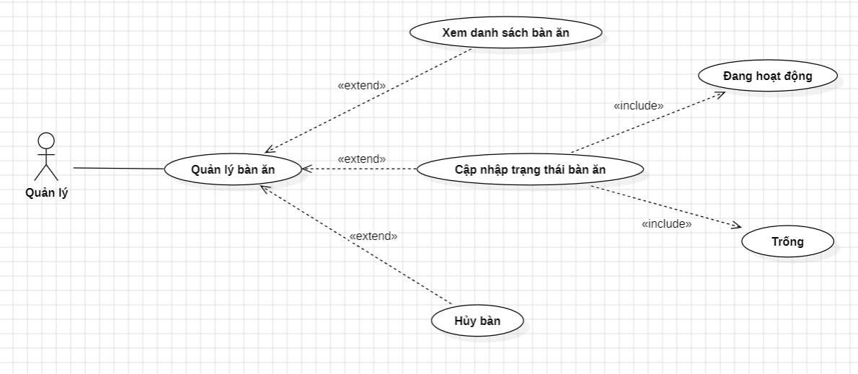

*Hình 11: Sơ đồ Use Case chức năng Quản lý bàn ăn*

|  |  |
| --- | --- |
| **Tên Use Case** | **QUẢN LÝ BÀN ĂN** |
| **Tác nhân chính** | Quản lý |
| **Mục đích** | Khi quản lý muốn kiểm soát trạng thái bàn ăn để phục vụ cho khách hàng cần đặt bàn |
| **Mưc độ ưu tiên** | Bắt buộc phải có |
| **Mức** | Mức 0 |
| **Điều kiện kích hoạt** | Quản lý đang ở trạng thái đăng nhập và ấn vào mục quản lý bàn ăn |
| **Điều kiện tiên quyết** | Quản lý có tài khoản và đăng nhập thành công |
| **Điều kiện thành công** | Quản lý có thể xem được danh sách bàn ăn và cập nhập được trạng thái bàn ăn |
| **Điều kiện thất bại** | Quản lý không đăng nhập được vào tài khoản |
| **Luồng sự kiện chính** | 1.Quản lý đăng nhập vào tài khoản  2.Chọn chức năng quản lý bàn ăn  **Sub1:** Quản lý chọn chức năng xem danh sách bàn ăn.  Hệ thống hiển thị danh sách bàn ăn  **Sub2:** Quản lý chọn chức năng hủy bàn  S2.1. Hệ thống hiển thị xác nhận hủy bàn ăn  S2.2. Nhấn xác nhận hoặc hủy bỏ  **Sub3:** Quản lý chọn chức năng trạng thái bàn ăn  S3.1. Quản lý nhấn nút đang hoạt động  S3.2. Quản lý nhấn nút trống  3.Cập nhập vào CSDL |
| **Luồng sự kiện thay thế** |  |
| **Luồng sự kiện ngoại lệ** | S2.2: Nhấn xác nhận thì đi đến bước 3, nếu hủy thì quay về giao diện quản lý bàn ăn |

**Tài liệu tham khảo**

[**https://ioffice.tatthanh.com.vn/giao-dien/WDAKkbaDFDokprRpraR1uuJEDDbdG_s_lI0wlFLFtqcfDF_s_Z8uC_s_wDJIlG4Jt78oPYhjmgbHLCiPBEH4YOVt73g_c_2kbtxO3Vw7N1DpasvkmwM=**](https://ioffice.tatthanh.com.vn/giao-dien/WDAKkbaDFDokprRpraR1uuJEDDbdG_s_lI0wlFLFtqcfDF_s_Z8uC_s_wDJIlG4Jt78oPYhjmgbHLCiPBEH4YOVt73g_c_2kbtxO3Vw7N1DpasvkmwM=)